100管查字第04號

100年度由院管制「打造運動島計畫」
查證報告

行政院研究發展考核委員會
100年8月
行政院研究發展考核委員會查證報告

計畫名稱 | 打造運動島計畫(99年至102年)
主管機關 | 行政院體育委員會
查證時間 | 100年7月25日
查證地點 | 桃園縣政府、桃園市體育會
查證人員 | 領隊：行政院研考會 黃副主任委員敏恭  行政院經建會：蔡專員玫君  行政院研考會：古處長步鋼、辜科長慧瑩、簡專員徐芬、秦專員正宇
主管及主(協)辦機關參與人員 | 行政院體委會：陳副主任委員士魁、全民運動處吳處長龍山、蔡科長佩容、丁科員筱真  桃園縣政府：吳縣長志揚、教育局吳局長林輝、高主任秘書玉姿、體育處郭處長偉哲、楊雯欣小姐  桃園縣體育會：元極舞委員會湯總幹事茂松  桃園市體育會：小聯盟陳召集人建松、姜主任禮茂
目次
壹、前言 4
貳、計畫概要 4
一、計畫總目標 4
二、100年度目標 5
三、100年度工作項目 5
四、計畫期程 9
五、計畫經費 9
參、執行概況 9
一、執行進度 9
二、經費支用情形 9
三、100年度體委會對各縣市政府分攤經費 10
四、100年度體委會對各縣市體育會補助經費 10
五、具體績效 13
肆、查證發現與建議 14
一、查證發現 14
二、建議事項 17
壹、前言
打造臺灣成為「運動島」為馬總統競選時的體育承諾，行政院體育委員會（以下簡稱體委會）經參考美國、德國、澳大利亞、中國、日本及韓國等全民運動發展趨勢，並檢視國內全民運動發展環境後，以「樂在運動，活得健康」之理念，提出「打造運動島計畫」（以下簡稱本計畫）。本計畫經行政院99年1月7日院臺體字第0990090194號函核定，為4年中程計畫，期透過「運動健身激勵」、「運動樂趣快易通」、「運動社團建置輔導」及「運動樂活島推動」等四大專案，促成潛在性運動人口成為自發性運動人口、個別型運動人口成為團體型運動人口，並為不同特質民眾，提供多元化、生活化、專屬化的運動指導與服務。
基於本計畫為總統重要承諾，亦為本院100施政方針教育面向重點之ㄧ，為瞭解計畫實際執行情形及執行成效，作為未來政策擬定及修正方向之參考，本會爰於100年7月25日邀請經建會等相關機關進行實地訪查，並依查證結果撰擬本報告。
貳、計畫概要
一、計畫總目標
（一）全國成立125所檢測站，每年製作8萬張運動IC卡，合計頒發20萬人次運動健身激動獎章；建立國民體能常模。
（二）運動社團（俱樂部）成立15,000個（含社區運動社團11,000個，專項運動社團2,000個，職工運動社團1,500個，公務體系運動社團500個）。
（三）成立逾400個小聯盟、逾40個大聯盟，推動個別型運動人口成為團體型運動人口（20個運動社團可成立小聯盟、20個小聯盟成立大聯盟）。
（三）運動參與人口每年成長0.5％-1％，102年運動人口參與率達82.8％以上。
（四）規律運動人口每年成長0.5％-1％，102年規律運動人口比例達26％以上。
（五）每年招募體育志工2,500人，合計10,000人。
（六）辦理國民體能指導員合格授證，合計1,000人。國民體能檢測人員，合計1,000人。潛水、水域救生人員、登山嚮導員、漆彈等檢定合格授證，合計8,000人。
（七）辦理體育（一般性）休閒活動逾8,000梯次；主題活動游泳專案等4,000場次；職工運動瘦身活動400梯次。平均每縣市每年至少規劃辦理100梯次相關休閒活動，每年合計至少辦理2,500梯次，4年總計10,000梯次以上。
二、100年度目標
（一）獎勵標竿典範，強化國民體質，完成至少8萬人次國民體能檢測。
（二）普及運動知識，擴大推動效果，各縣市「運動城市調查」民眾對運動訊息接收率成長1％。
（三）在基礎扎根，擴增團體型及規律性運動人口，增加至少2,500個運動社團（俱樂部）。
（四）藉由中央與地方合作，共創健康活力的新台灣，運動參與人口、運動規律人口分別成長0.5％以上。
（五）辦理一般性休閒活動2,000梯次，主題活動（含游泳活動、單車活動）500梯次。
（六）召募體育志工2,500人。
三、100年度工作項目
本計畫包含四大專案，各專案工作重點如次：
（一）運動健身激勵專案：製頒運動健身獎章；培訓體能檢測人員；成立國民體能檢測站；完成體能檢測常模；辦理各項運動指導班（對象包括婦女、幼兒、銀髮婦幼、農林漁牧等）。
（二）運動樂趣快易通專案：擴增臺灣i運動資訊平臺功能；建置維護22縣市運動地圖；整體行銷打造運動島。
（三）運動社團（俱樂部）建置輔導專案：
各層級運動推動組織說明如次（如圖1）：
1、打造運動島計畫輔導委員會：由體委會邀集相關部會及學者專家組成，並由體委會主任委員擔任召集人，負責本計畫策略、推動及協調事項等。
2、打造運動島執行中心：由體委會委託社團法人臺灣體育志工協會成立，負責辦理本計畫總檢討會、專案資料之調查分析、協助初審各縣市政府申請計畫及核銷作業、協助初審各縣市政府所送之鄉鎮市區體育會申請設置小聯盟及核銷作業等，及提供加值服務與創新計畫等。
3、打造運動島推動小組：由各縣市政府成立，由縣市政府首長或副首長擔任召集人，並由跨領域之學者專家及體委會訪視委員組成，負責規劃與執行縣市內本計畫各專案之規劃、申請、推動及檢討事宜，及輔導成立縣市內運動大聯盟、小聯盟相關事宜等。
4、運動大聯盟：目前體委會規劃每一縣市成立1個大聯盟，並透過縣市政府輔導轄內「縣市體育會」成立。縣市體育會成立大聯盟之申請及經費核銷等，均逕向體委會提出。體委會100年度補助每個大聯盟活動費用為2場，額度依活動規模為20萬至30萬元。
5、運動小聯盟：目前體委會規劃368個鄉鎮市區各成立1個小聯盟，並透過縣市政府輔導轄內「鄉鎮市區體育會」成立。目前鄉鎮市區體育會成立小聯盟之申請及經費核銷等，係先經縣市政府初審通過後，再送體委會複審。體委會100年度補助每個小聯盟活動費用至多4場，額度依活動規模為5萬至10萬元。
6、運動社團：體委會規劃以社區、鄰里、鄉鎮及機關團體民眾為對象，20個會員以上即可申請成立運動社團。體委會100年度補助社團體育活動費用，額度依活動規模為5,000元至2萬元。
（四）運動樂活島推廣專案：推展水域活動（如游泳學習月、家庭學習日、協同游泳教學、水域自救觀摩、城市青少年飆泳賽、軍警消海巡游泳及救生技能大隊接力、端午龍舟競賽等）；推展單車活動（如單車快樂遊、全國自行車日、全國同步自行車騎乘及單車成年禮）；推展地方特色運動；推展基層扎根運動（如團體型及整合型運動、登山健行、全國登山日、世界健行日等）。
行政院
打造運動島輔導委員會
行政院體育委員會
打造運動島
執行中心
打造運動島諮詢委員會
運動健身激勵專案
運動樂趣快易通專案
運動社團（俱樂部）建置輔導專案
運動樂活島推廣專案
小聯盟
(368鄉鎮市區)
社區運動
社團 (20)
大聯盟(25縣市)
25縣市運動
推動小組
專項大聯盟(10)
專項小聯盟
專項運動
社團
專項小聯盟
專項運動
社團
機關、團體及企業機構
大聯盟(5)
小聯盟
運動
社團
（每一運動社團約20人）

專項小聯盟
運動
社團

圖1 打造運動島組織架構圖

四、計畫期程
自99年1月至102年12月底止，計4年。
五、計畫經費
1、原預估經費：本計畫原規劃99年至102年每年編列經費新臺幣（以下同）4億元，4年總經費計16億元。
2、實際編列情形：99年度公務預算編列3億7,826萬5,000元，100年度公務預算編列1億2,968萬6,000元，101年度公務預算編列8,771萬8,000元；另102年暫以4億元估算。（如表1）
表1 本計畫99年至102年度公務預算編列情形
單位:千元
年度 | 原預估經費  （Ａ） | 實際編列數  （Ｂ） | 實際編列數占原預估經費之比例（B/A）
99年 | 400,000 | 378,265 | 94﹪
100年 | 400,000 | 129,686 | 32﹪
101年 | 400,000 | 87,718 | 22﹪
102年 | 400,000 | 暫定400,000 | 100﹪

參、執行概況
一、執行進度
（一）100年執行進度：截至100年6月底，預定進度為55.8％，實際進度為55.8％，符合進度。
（二）總累計執行進度：截至100年6月底，總累計預定進度38.95％，實際進度為38.95％，符合進度。
二、經費支用情形
（一）100年度預算支用情形：截至100年6月底，預定支用數為6,300萬元，實際支用數為6,300萬元，支用比為100％。
（二）總經費支用情形：截至100年6月底，預定支用數為4億4,100萬元，實際支用數為4億4,100萬元，支用比為100％。
三、100年度體委會對各縣市政府分攤經費
依據「100年打造運動島計畫暨相關專案實施方案申辦作業說明」，體委會對各縣市政府採分攤經費方式辦理，且縣市政府相對分攤比例不得少於總分攤經費之5％。各縣市政府所送之申辦企劃書經體委會核定後，採一次撥款，並於同年12月15日前辦理核銷結案。100年度體委會對縣市政府分攤經費核定數為2億6,235萬元；如以經費來源觀之，公務預算計1億1,188萬元（42.6％）、特別預算計2,095萬（8.0％）及運動發展基金計1億2,952萬（49.4％）。（如附表2）
四、100年度體委會對各縣市體育會補助經費
依據體委會「100年打造運動島計畫暨相關專案實施方案申辦作業說明」，體委會對各縣市體育會辦理本計畫相關專案之經費補助分二期撥款，且於編列各項活動經費預算時，自籌款至少須達體委會補助金額10％。100年度體委會對各縣市體育會補助經費初核數為6,823萬元（如附表3）。
表2 體委會100年打造運動島計畫及相關專案各縣市政府分攤經費一覽表
單位：萬元
經費來源  專案別  縣市別 | 體委會經費分攤核定數 |  |  |  |  |  |  |  |  |  | 已撥  付數
經費來源  專案別  縣市別 | 公務預算 |  |  |  | 特別預算 | 運動發展基金 |  |  |  | 合計 | 已撥  付數
經費來源  專案別  縣市別 | 小計 | 運動樂趣快易通專案 | 運動社團建置輔導專案 | 運動樂活島推廣專案 | 運動樂活島推廣專案 | 小計 | 運動樂活島推廣專案 | 原住民運動樂活專案 | 身心障礙運動樂活專案 | 合計 | 已撥  付數
經費來源  專案別  縣市別 | 小計 | 運動地圖 | 運動社團建置輔導專案 | 地方特色運動 | 單車活動 | 小計 | 泳起來專案
新北市 | 1266.0 | 60.0 | 986.0 | 220.0 | 130.0 | 702.0 | 360.0 | 162.0 | 180.0 | 2098.0 | 2098.0
臺北市 | 499.0 | 60.0 | 239.0 | 200.0 | 80.0 | 442.5 | 168.5 | 44.0 | 230.0 | 1021.5 | 971.5
臺中市 | 419.5 | 60.0 | 179.5 | 180.0 | 122.9 | 720.5 | 240.0 | 35.5 | 445.0 | 1262.9 | 0.0
臺南市 | 224.0 | 60.0 | 0.0 | 164.0 | 120.0 | 695.0 | 360.0 | 75.0 | 260.0 | 1039.0 | 1039.0
高雄市 | 1147.0 | 57.5 | 909.5 | 180.0 | 100.0 | 870.5 | 308.5 | 167.0 | 395.0 | 2117.5 | 2117.5
宜蘭縣 | 369.5 | 60.0 | 173.5 | 136.0 | 95.0 | 492.0 | 330.0 | 112.0 | 50.0 | 956.5 | 956.5
桃園縣 | 1335.4 | 4.0 | 1195.2 | 136.2 | 110.0 | 776.0 | 302.0 | 190.0 | 284.0 | 2221.4 | 0.0
新竹縣 | 334.4 | 28.5 | 139.6 | 166.3 | 95.0 | 594.0 | 81.0 | 277.0 | 236.0 | 1023.4 | 1023.4
苗栗縣 | 358.0 | 60.0 | 148.0 | 150.0 | 100.0 | 557.0 | 364.0 | 131.0 | 62.0 | 1015.0 | 1015.0
彰化縣 | 285.0 | 23.0 | 52.0 | 210.0 | 70.0 | 186.0 | 156.0 | 0.0 | 30.0 | 541.0 | 541.0
南投縣 | 318.8 | 60.0 | 141.8 | 117.0 | 95.0 | 733.0 | 280.0 | 314.0 | 139.0 | 1146.8 | 1005.0
雲林縣 | 452.0 | 60.0 | 257.0 | 135.0 | 95.0 | 636.0 | 310.0 | 0.0 | 326.0 | 1183.0 | 1183.0
嘉義縣 | 941.5 | 60.0 | 721.5 | 160.0 | 95.0 | 407.0 | 201.0 | 140.0 | 66.0 | 1443.5 | 1443.5
屏東縣 | 553.0 | 60.0 | 348.0 | 145.0 | 100.0 | 940.5 | 365.0 | 487.0 | 88.5 | 1593.5 | 1593.5
臺東縣 | 366.6 | 60.0 | 155.5 | 151.1 | 105.0 | 1052.1 | 292.1 | 600.0 | 160.0 | 1523.6 | 1368.1
花蓮縣 | 948.3 | 57.0 | 718.3 | 173.0 | 100.0 | 937.0 | 250.0 | 487.0 | 200.0 | 1985.3 | 1985.3
澎湖縣 | 365.1 | 60.0 | 171.0 | 134.1 | 100.0 | 724.1 | 273.1 | 397.0 | 54.0 | 1189.2 | 1189.2
基隆市 | 195.0 | 60.0 | 0.0 | 135.0 | 95.0 | 341.0 | 175.0 | 70.0 | 96.0 | 631.0 | 631.0
新竹市 | 317.0 | 60.0 | 127.0 | 130.0 | 100.0 | 307.4 | 173.4 | 48.0 | 86.0 | 724.4 | 724.4
嘉義市 | 197.0 | 45.0 | 0.0 | 152.0 | 95.0 | 98.3 | 36.0 | 0.0 | 62.3 | 390.3 | 390.3
金門縣 | 179.4 | 48.0 | 0.0 | 131.4 | 80.0 | 514.8 | 210.8 | 126.0 | 178.0 | 774.1 | 774.1
連江縣 | 116.5 | 38.0 | 21.5 | 57.0 | 12.4 | 225.0 | 88.0 | 128.5 | 8.5 | 353.8 | 353.8
合計 | 11188.0 | 1141.0 | 6683.9 | 3363.1 | 2095.3 | 12951.7 | 5324.4 | 3991.0 | 3636.3 | 26234.7 | 22403.1

表3 體委會100年度對各縣市體育會補助經費一覽表
單位：萬元
編號 | 申請單位  補助項目 | 健身激勵專案 | 社團建置輔導專案 | 團體性體育休閒活動 | 整合性體育休閒活動 | 採購消耗性器材 | 樂活島推 廣專案 | 100年度經費初核 | 99年度  經費補助
1 | 臺北市體育總會 | 60.0 | 60.0 | 60.0 | 40.0 | 5.0 | 50.0 | 275.0 | 295.0
2 | 新北市體育會 | 95.0 | 60.0 | 75.0 | 35.0 | 5.0 | 30.0 | 300.0 | 288.3
3 | 臺中市體育會 | 55.0 | 60.0 | 62.0 | 38.0 | 5.0 | 55.0 | 275.0 | 245.0
3-1 | 臺中縣體育會 | 110.0 | 30.0 | 40.0 | 40.0 | 5.0 | 40.0 | 265.0 | 284.0
4 | 臺南市體育會 | 70.0 | 60.0 | 60.0 | 40.0 | 5.0 | 40.0 | 275.0 | 290.0
4-1 | 臺南縣體育會 | 60.0 | 60.0 | 60.0 | 40.0 | 5.0 | 50.0 | 275.0 | 295.0
5 | 高雄市體育會 | 60.0 | 60.0 | 60.0 | 40.0 | 5.0 | 50.0 | 275.0 | 295.0
5-1 | 高雄縣體育會 | 60.0 | 60.0 | 60.0 | 40.0 | 5.0 | 50.0 | 275.0 | 295.0
6 | 基隆市體育會 | 50.0 | 60.0 | 60.0 | 40.0 | 5.0 | 60.0 | 275.0 | 295.0
7 | 桃園縣體育會 | 60.0 | 60.0 | 60.0 | 40.0 | 5.0 | 50.0 | 275.0 | 285.0
8 | 新竹市體育會 | 60.0 | 60.0 | 60.0 | 40.0 | 5.0 | 50.0 | 275.0 | 267.9
9 | 新竹縣體育會 | 120.0 | 0.0 | 50.0 | 30.0 | 5.0 | 50.0 | 255.0 | 265.0
10 | 苗栗縣體育會 | 90.0 | 60.0 | 60.0 | 40.0 | 5.0 | 20.0 | 275.0 | 215.0
11 | 彰化縣體育會 | 63.0 | 60.0 | 60.0 | 40.0 | 5.0 | 47.0 | 275.0 | 225.0
12 | 南投縣體育會 | 60.0 | 60.0 | 60.0 | 40.0 | 5.0 | 50.0 | 275.0 | 289.8
13 | 嘉義市體育會 | 80.0 | 60.0 | 59.0 | 36.0 | 5.0 | 35.0 | 275.0 | 238.5
14 | 嘉義縣體育會 | 70.0 | 60.0 | 60.0 | 40.0 | 5.0 | 40.0 | 275.0 | 285.0
15 | 雲林縣體育會 | 110.0 | 30.0 | 50.0 | 40.0 | 5.0 | 40.0 | 275.0 | 195.0
16 | 屏東縣體育會 | 90.0 | 60.0 | 50.0 | 40.0 | 5.0 | 30.0 | 275.0 | 260.0
17 | 宜蘭縣體育會 | 75.0 | 30.0 | 60.0 | 40.0 | 5.0 | 60.0 | 270.0 | 245.0
18 | 花蓮縣體育會 | 60.0 | 60.0 | 60.0 | 40.0 | 5.0 | 50.0 | 275.0 | 295.0
19 | 臺東縣體育會 | 90.0 | 30.0 | 60.0 | 40.0 | 5.0 | 50.0 | 275.0 | 295.0
20 | 澎湖縣體育會 | 102.3 | 40.0 | 54.5 | 36.0 | 5.0 | 37.2 | 275.0 | 285.0
21 | 金門縣體育會 | 73.0 | 40.0 | 60.0 | 40.0 | 5.0 | 55.0 | 273.0 | 206.7
22 | 連江縣體育會 | 45.0 | 40.0 | 60.0 | 40.0 | 5.0 | 45.0 | 235.0 | 160.0
 | 總 計 | 1868.3 | 1260.0 | 1460.5 | 975.0 | 125.0 | 1134.2 | 6823.0 | 6595.2

五、具體績效
（一）運動人口及規律運動人口均逐年成長
99年度全國運動人口比例已達80.6％，較98年成長0.1％、較97年成長0.3％；99年度規律運動人口比例已達26.1％，超越原定4年目標值26％（如表4、表5）。
表4 97-100年度全國運動人口比例一覽表
年度 | 運動人口  比例 | 較前一年  增加比例 | 運動人口數 | 較前一年  增加人數
97 | 80.3% | － | 15,881,731 | －
98 | 80.5% | +0.2% | 16,090,447 | 208,716
99 | 80.6% | +0.1% | 16,267,655 | 177,208
100  （預估） | 81.1% | +0.5% | 16,415,360 | 147,705
註：100年度運動人口比例之分母暫依100年6月30日內政部人口統計數13歲以上人口數2,024萬0,889為基準。

表5 97-100年度規律運動人口比例一覽表
年度 | 規律運動  人口比例 | 較前一年  增加比例 | 規律運動人口數 | 較前一年  增加人數
97 | 24.2% | － | 4,786,275 | －
98 | 24.4% | ＋0.2﹪ | 4,837,128 | 50,853
99 | 26.1% | ＋1.7﹪ | 5,267,813 | 430,685
100  （預估） | 27.0% | ＋0.9﹪ | 5,465,040 | 197,227
註：100年度規律運動人口比例之分母暫依100年6月30日內政部人口統計數13歲以上人口數2,024萬0,889為基準。
（二）辦理國民體能檢測及運動指導，培養規律運動習慣
截至100年6月底止，體委會輔導各縣市體育會辦理職工運動瘦身班、婦女運動瘦身班、幼兒運動指導班、銀髮運動指導班及農林漁牧推廣班等計344場次主題運動指導班，並委託辦理國民體能檢測人員培訓計畫，國民體能檢測人員培訓合格者逾700人。
（三）運用資訊技術整合運動訊息，快速行銷運動樂趣
為快速、正確提供民眾從事相關運動之資訊（含活動時間、地點等）及運動場地設施開放資訊等，體委會輔導各縣市政府建置運動地圖，並透過「臺灣i運動資訊平臺」，統合連結各縣市的運動地圖，有助於提高運動資訊之可近性，並營造友善全民運動之環境。
（四）舉辦多元大型活動，點燃民眾運動熱情
體委會輔導各縣市政府辦理「游泳學習月」、「家庭學習日」、「全縣校際游泳對抗賽」、「單車快樂遊」、「全國自行車日」、「單車成年禮」、「端午龍舟競賽」等大型活動，及輔導各縣市體育會辦理「登山健行活動」、「全國登山日」、「世界健行日」等大型活動；截至100年6月底止各項活動累計逾4,000場次，有助於提高民眾對體育活動之關注與討論，進而引發民眾參與運動之興趣與熱忱。
肆、查證發現與建議
一、查證發現
（一）本院核定計畫內容與執行內容不一致
1、本院核定計畫之4年總目標包含「每年製作8萬張運動IC卡」，嗣因體委會考量運動IC卡所登錄之體能檢測資料、運動時數等，尚須有網路系統方能支撐，經評估所需經費龐大，惟實質意義有限，爰暫緩製發運動IC卡，而將對IC卡之原先構想與功能效益併入「臺灣i運動資訊平臺」執行，致本院核定計畫辦理事項與年度施政計畫實際辦理情形不一致。
2、本院核定計畫之4年總目標包含「辦理國民體能指導員合格授證，計1,000人」，惟99年、100年度施政計畫均未將其列入年度目標及工作項目，且依據體委會資料，99年體能指導員授證檢定考試合格並核發證書者，及依「國民體能指導員相關國際證照換證申請案」核發或更新證照者，總計46位具有合格證書，與原定目標值（4年1,000人，平均每年應有250人）差距甚大。
（二）計畫實際編列經費不如預期
本計畫原預估於4年內投入16億元，惟99年至100年總累計實際編列數（5億795萬元）較原預估經費短少2億9,204萬元；倘加計101年概算（8,771萬元），總累計實際編列數（5億9,566萬元）僅佔原預估經費（12億）之ㄧ半，預算大幅縮減對原定目標達成度之影響有待評估。
（三）跨部會及跨專案之整合推動機制有待強化
1、為推動本計畫「運動健身激勵專案」、「運動樂趣快易通專案」、「運動社團建置輔導專案」及「運動樂活島推廣專案」四大專案，體委會已成立打造運動島計畫輔導委員會，原定每3個月或半年召開一次，負責跨部會協調事項，並於99年6月12日召開輔導暨訪視委員聯席說明會，惟100年迄未召開會議，跨部會溝通協調機制仍待加強運作。
2、本計畫所含之「運動健身激勵專案」等四大專案，目前僅見規劃由「運動樂趣快易通專案」串連起其他三項專案資訊（如臺灣i運動資訊平臺將整合各縣市運動地圖、國民體能檢測、運動社團、大小聯盟等資訊），達到知識擴散之目的，惟未見其他專案間之整合推動機制，有限資源尚有作更大發揮之空間。
（四）部分基層體育組織尚未健全運作
截至100年6月底止，體委會透過各縣市政府輔導各鄉鎮市區體育會已成立逾230個運動小聯盟，惟部分鄉鎮市區體育會尚未立案運作（如嘉義市東區、西區），或已立案卻無運作（如臺北市中正區、信義區、南港區；彰化縣所屬鄉鎮市區體育會），或正辦理立案中（如基隆市所屬區體育會），雖然體委會已由業務單位處長親自前往該縣市加強說明與輔導，惟對解決地方派系紛爭、主政者服務意願低落等問題之效果，仍待觀察。
（五）大、小聯盟間交流互動不足，組織運作仍有活化空間
目前體委會推動各縣市均成立1個運動大聯盟，並輔導由各縣市體育會申請成立，小聯盟部分則由368個鄉鎮市區體育會申請成立，與本計畫原規劃「由20人組成運動社團，集結20個運動社團申請成立小聯盟，集結20個小聯盟申請成立大聯盟」由下而上申請成立、相互隸屬與高度連結之推動方式似有不同，致大、小聯盟因申請成立條件及申請補助程序上無直接關係，加上縣市體育會與鄉鎮市區體育會原本無隸屬關係，致部分大、小聯盟間互動交流不足，組織運作仍有活化空間。
（六）縣市承辦人員更動頻繁，間接影響執行進度
各縣市政府在執行本計畫各專案上之角色吃重，包括組成跨單位之打造運動島推動小組、輔導運動大小聯盟的成立、初審小聯盟成立申請及經費核銷、建置與維護運動地圖，及辦理家庭學習日、游泳學習月、單車成年禮及軍警消海巡遊泳等活動等；本計畫工作項目繁多，惟部分縣市體育業務承辦人員更動頻繁，恐影響本計畫之執行進度。
二、建議事項
（一）依實際狀況檢討修正中長程個案計畫，促進計畫與執行之連結性
請體委會參酌99年、100年執行情形，重行檢討計畫窒礙難行或無法彰顯績效之項目（如運動IC卡等），如有適當之替代方案，請滾動修正計畫內容；計畫內容如經調整者，請確依「行政院所屬各機關個案計畫編審要點」規定，適時修正中長程個案計畫，並依程序陳報核定，據以推動辦理。
（二）研議預算編列不足之因應對策，預為調整本計畫後續辦理方式
請體委會評估預算編列大幅短少之影響（包含績效目標達成情形），並對「以實際編列預算為限，調整計畫目標或工作項目」、「爭取101年增編預算或其他經費來源」及「延長計畫年期，俾逐年補足預算需求」等方式之可行性進行研議，據以規劃調整本計畫後續辦理方式，並視需要併同修正中長程個案計畫。
（三）強化跨部會及跨專案之整合推動機制，倍增計畫執行成效
1、建議體委會定期召開打造運動島計畫輔導委員會，增進跨部會協調合作，如「運動樂活島推廣專案」強調為老人、婦幼及職工等不同特質民眾，提供特殊化、個別化運動服務，及推廣山林、海洋等休閒運動，積極協調相關部會提供協助，擴大計畫執行成效。
2、本計畫預算編列呈現逐年縮減，為促使有限資源發揮最大效益，建議體委會強化跨專案間之整合推動機制，如評估強化打造運動島執行中心在跨專案整合推動上的功能。以「運動健身激勵專案」為例，99年度目標為「頒發5萬人運動健身激勵獎章」，惟實際僅發送49,500枚獎章，如能採取跨專案合作，對「運動樂活島推廣專案」各項活動參與者，宣導體能檢測活動資訊或提供到場檢測服務，將有助於提升執行成效。
（四）評估小聯盟多元化成立管道，促進運動資源公平分配
建議體委會對加強訪視輔導後仍無法正常運作之運動小聯盟（鄉鎮市區體育會），評估輔導由當地其他民間團體成立小聯盟之可能性，以預防因部分小聯盟之功能不彰，導致政府運動資源配置形成區域落差，甚至影響各地民眾參與運動休閒活動之均等機會。
（五）運用誘因機制及標竿學習，促進大小聯盟相互交流
為強化運動大、小聯盟間之交流互動，促進各種運動組織間、各類運動人口間之交流與相互學習，建議體委會評估於補助基準中增加誘因機制，引導大聯盟積極辦理跨小聯盟交流活動或主動扶持小聯盟；同時對於運作成效良好之運動大聯盟，辦理相關經驗分享座談會或實地參訪，為尚在起步階段者提供學習模範，以提升計畫執行成效。
（六）掌握專案人力運用情形，確保計畫執行順暢
為充實本計畫專案人力資源，體委會已規劃就維護運動地圖業務上，於分攤各縣市政府經費60萬中，以30萬元用於聘請專人服務。為確保專案人力運用於專案業務上，建議體委會加強督導及查核縣市政府對專案人力之運用情形。另外，為使各專案業務在縣市體育業務承辦人更動時仍能順利銜接、保持進度，建議體委會強化對縣市政府之諮詢服務與溝通管道，如在行政作業程序上，除制定標準化申請程序及制式表報外，亦主動提供填寫範例及諮詢服務，並就執行成效良好之縣市政府辦理經驗分享，確保計畫執行順暢。
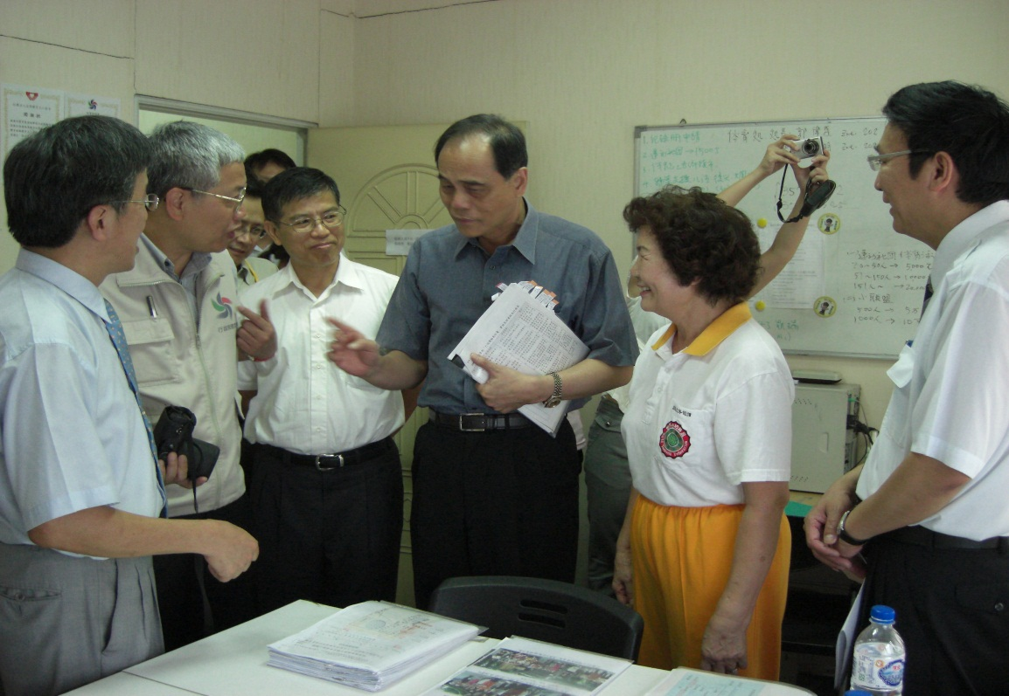

圖1 本會黃副主任委員敏恭與體委會陳副主任委員士魁瞭解運動社團辦理情形

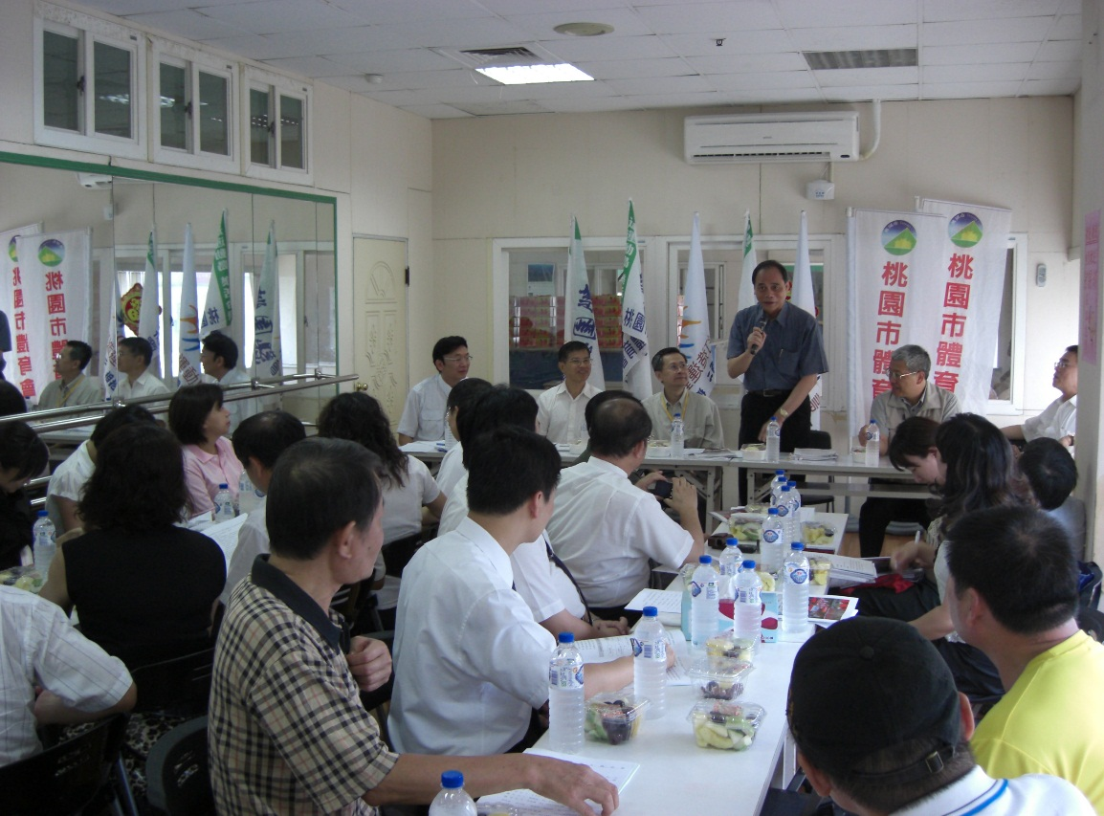

圖2 本會黃副主任委員敏恭與桃園市體委會及運動社團交流情形

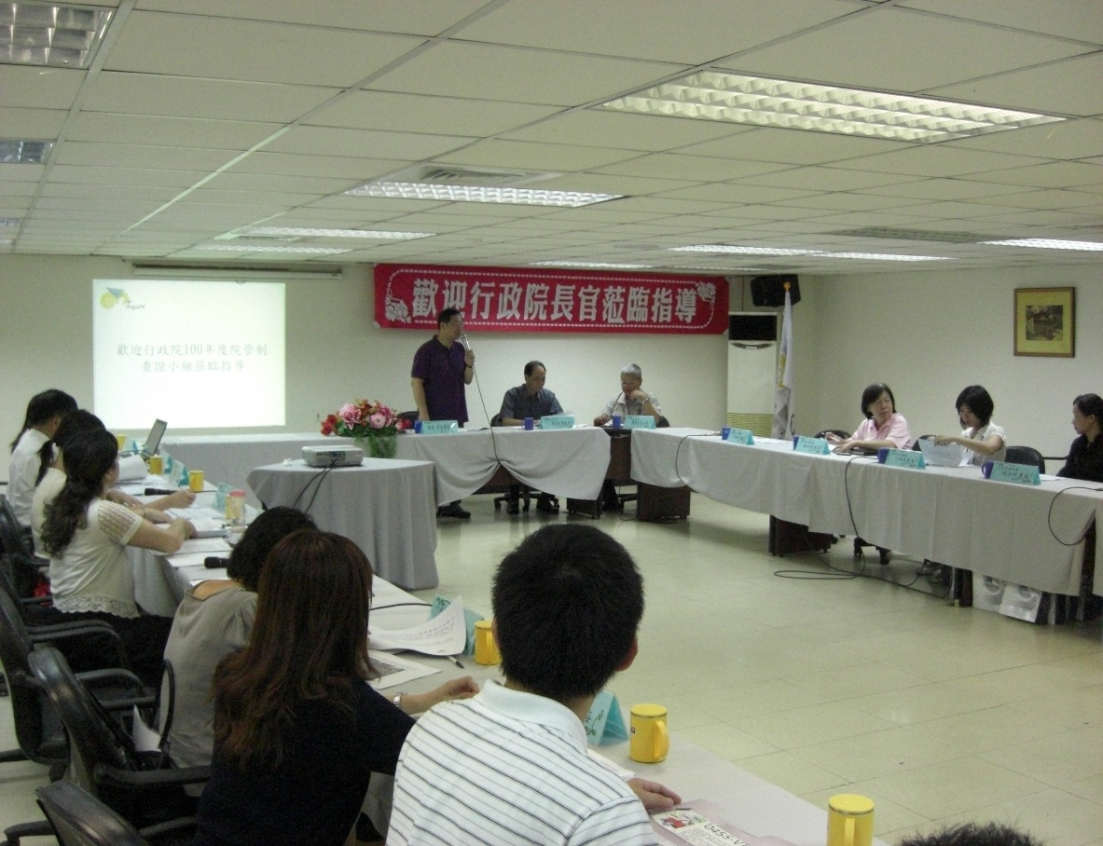

圖3 桃園縣吳縣長志揚說明打造運動島計畫辦理情形

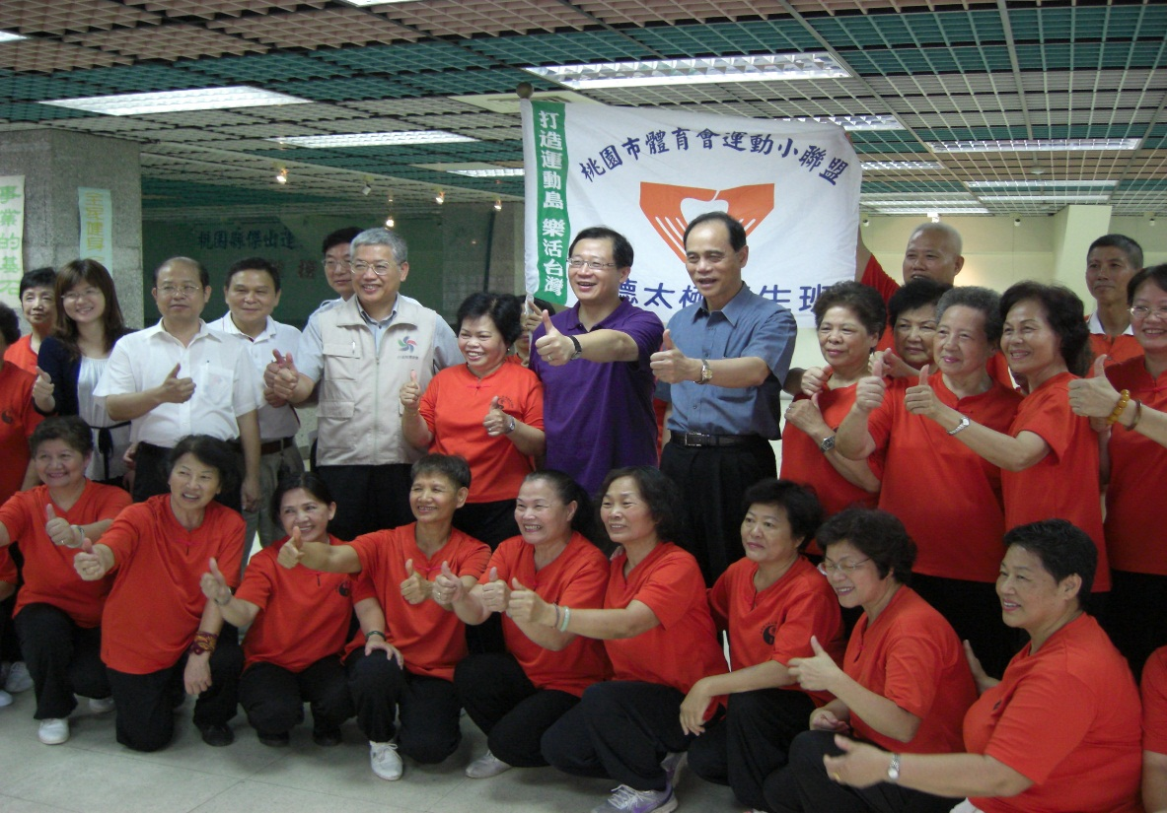

圖4 本會黃副主任委員敏恭與桃園市太極養生班合影情形

